PRAKATA
Alhamdulilllah, Terima kasih kepada rakan-rakan guru dan team sumberpendidikan kerana menyediakan RPT 2022/23 untuk kegunaan guru-guru di Malaysia.
Muaturun Percuma…
**DILARANG UNTUK MENGAMBIL SEBARANG BENTUK DAN JENIS KEUNTUNGAN DARIPADA PIHAK KAMI DAN WEB INI SAMA ADA SECARA LANGSUNG ATAU TIDAK LANGSUNG.**

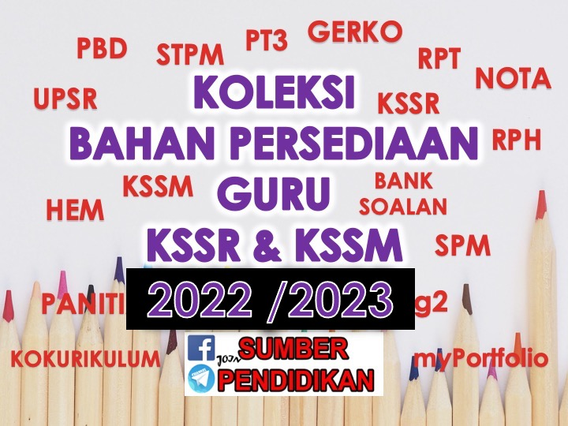

RANCANGAN PENGAJARAN TAHUNAN 2022/23
MINGGU | STANDARD KANDUNGAN | STANDARD PEMBELAJARAN | CATATAN
MINGGU 1  21 Mac – 24 Mac 2022 | 1.0  Amalan Ajaran Agama atau Kepercayaan Mengeratkan Hubungan Sesama Jiran | 1.1 Memberikan contoh amalan agama atau kepercayaan yang dianuti oleh jiran.  1.2 Memerihalkan amalan ajaran agama atau kepercayaan yang dapat mengeratkan hubungan sesama jiran.
MINGGU 2  27 Mac – 31 Mac 2022 |  | 1.3 Menghuraikan kepentingan menghormati amalan ajaran agama atau kepercayaan jiran.  1.4 Mengekspresikan perasaan berkaitan dengan amalan ajaran agama atau kepercayaan jiran.  1.5 Mengamalkan sikap menghormati amalan ajaran agama atau kepercayaan jiran.
MINGGU 3  3 April – 7 April 2022 | 2.0  Prihatin Terhadap Keperluan dan Kebajikan Jiran | 2.1 Memberikan contoh prihatin terhadap  keperluan dan kebajikan jiran.
MINGGU 4  10 April – 14 April 2022 |  | 2.2 Menjelaskan cara bersikap prihatin  terhadap keperluan dan kebajikan jiran.
MINGGU 5  17 April – 21 April |  | 2.3 Menghuraikan kepentingan bersikap prihatin terhadap keperluan dan kebajikan jiran.  2.4 Mengekspresikan perasaan berkaitan dengan bersikap prihatin terhadap keperluan dan kebajikan jiran.  2.5 Mengamalkan sikap prihatin terhadap  keperluan dan kebajikan jiran.
MINGGU 6  24 April – 28 April 2022 | 3.0  Tanggungjawab Terhadap Jiran | 3.1 Memberikan contoh situasi  bertanggungjawab terhadap jiran.  3.2 Menghuraikan cara menjalankan  tanggungjawab terhadap jiran.
MINGGU 7  1 Mei – 5 Mei 2022 |  | 3.3 Mengkaji kepentingan melaksanakan  tanggungjawab terhadap jiran.  3.4 Mengekspresikan perasaan berkaitan  dengan sikap bertanggungjawab terhadap jiran.  3.5 Mengamalkan sikap bertanggungjawab  terhadap jiran.
MINGGU 8  8 Mei – 12 Mei 2022 | 4.0  Berterima Kasih Terhadap Jiran | 4.1 Menyenaraikan cara berterima kasih terhadap jiran.
MINGGU 9  15 Mei – 19 Mei 2022 |  | 4.2 Menjelaskan kepentingan sikap berterima kasih terhadap jiran.  4.3 Meramalkan kesan pengabaian sikap berterima kasih terhadap jiran.
MINGGU 10  22 Mei – 26 Mei 2022 |  | 4.4 Mengekspresikan perasaan berkaitan dengan sikap berterima kasih terhadap jiran.  4.5 Mengamalkan sikap berterima kasih terhadap jiran.
MINGGU 11
29 Mei – 2 Jun 2022
MINGGU 12  5 Jun – 11 Jun 2022 | CUTI PENGGAL 1
MINGGU 13  12 Jun – 18 Jun 2022 | 5.0  Beradab Sopan dan Berbudi Pekerti Mulia Terhadap Jiran | 5.1 Memberikan contoh amalan beradab sopan dan berbudi pekerti mulia terhadap jiran.  5.2 Menjelaskan cara beradab sopan dan berbudi pekerti mulia terhadap jiran.
MINGGU 14  19 – 25 Jun 2022 |  | 5.3 Menaakul kepentingan beradab sopan dan berbudi pekerti mulia terhadap jiran.  5.4 Mengekspresikan perasaan berkaitan dengan amalan beradab sopan dan berbudi pekerti mulia terhadap jiran.  5.5 Mengamalkan perlakuan beradab sopan dan berbudi pekerti mulia terhadap jiran.
MINGGU 15  26 Jun – 2 Julai 2022 | 6.0  Hormati Jiran | 6.1 Memberikan contoh perlakuan menghormati jiran.
MINGGU 16  3 Julai – 9 Julai 2022 |  | 6.2 Menghuraikan cara menghormati jiran.
MINGGU 17  10 Julai – 16 Julai 2022 |  | 6.3 Mengkaji kelebihan amalan menghormati jiran.  6.4 Mengekspresikan perasaan berkaitan dengan sikap menghormati jiran.  6.5 Mengamalkan sikap menghormati jiran.
MINGGU 18  17 Julai – 23 Julai 2022 | 7.0  Sayangi Jiran | 7.1 Memberikan contoh perlakuan menyayangi jiran.
MINGGU 19  24 Julai – 30 Julai 2022 |  | 7.2 Menghuraikancara menyayangi jiran.
MINGGU 20  31 Julai – 6 Ogos 2022 |  | 7.3 Merumuskan kebaikan menyayangi jiran.  7.4 Mengekspresikan perasaan berkaitan dengan sikap menyayangi jiran.  7.5 Mengamalkansikap menyayangi jiran.
MINGGU 21
7 Ogos – 13 Ogos 2022
MINGGU 22  14 Ogos – 20 Ogos 2022 | 8.0  Tindakan Yang Adil Terhadap Jiran | 8.1 Memberikan contoh tindakan yang adil  terhadap jiran.  8.2 Menjelaskankebaikan bersikap adil terhadap jiran.
MINGGU 23  21 Ogos – 27 Ogos 2022 |  | 8.3 Menghuraikankesanjika tidak bertindak adil terhadap jiran.  8.4 Mengekspresikan perasaan berkaitan dengan tindakan yang adil terhadap jiran.  8.5 Mengamalkan tindakan yang adil terhadap jiran.
MINGGU 24
28 Ogos – 3 September 2022
MINGGU 25  4 Sept – 10 Sept 2022 | Cuti Penggal 2
MINGGU 26  11 Sept – 17 Sept 2022 | 9.0  Berani Terhadap Jiran Demi Kesejahteraan Bersama | 9.1 Memberikan contoh sikap berani terhadap jiran demi kesejahteraan bersama.
MINGGU 27  18 Sept – 24 Sept 2022 |  | 9.2 Menghuraikan cabaran yang dihadapi ketika bertindak berani terhadap jiran demi kesejahteraan bersama.
MINGGU 28  25 Sept – 1 Oktober 2022 |  | 9.3 Menaakul kepentingan bersikap berani terhadap jiran demi kesejahteraan bersama.  9.4 Mengekspresikan perasaan berkaitan  dengan sikap berani terhadap jiran demi kesejahteraan bersama.  9.5 Mengamalkan sikap berani terhadap jiran  demi kesejahteraan bersama.
MINGGU 29  2 Oktober – 8 Oktober 2022 | 10.0  Amalan Jujur Dalam Hidup Berjiran | 10.1 Menyenaraikan ciri kejujuran.  10.2 Mengenal pasti situasi bersikap jujur terhadap  jiran.
MINGGU 30  9 Oktober – 15 Oktober 2022 |  | 10.3 Menghuraikan manfaat bersikap jujur terhadap  jiran.  10.4 Mengekspresikan perasaan berkaitan  dengan sikap jujur terhadap jiran.  10.5 Mengamalkan sikap jujur terhadap jiran.
MINGGU 31  16 Oktober – 22 Oktober 2022 | 1.0  Amalan Rajin Dalam Hidup Berjiran | 1.1 Memberikan contoh amalan rajin dalam hidup berjiran.  11.2 Menjelaskan cara bersikap rajin dalam  hidup berjiran.
MINGGU 32  23 Oktober – 29 Oktober 2022 |  | 1.3 Mengenal pasti kepentingan amalan rajin dalam hidup berjiran.  11.4 Mengekspresikan perasaan berkaitan  dengan sikap rajin dalam hidup berjiran.  11.5 Mengamalkan sikap rajin dalam hidup berjiran.
MINGGU 33  30 Oktober – 5 November 2022 | 12.0  Amalan Kerjasama Dalam Hidup Berjiran | 12.1 Memberikan contoh amalan kerjasama dalam hidup berjiran.  12.2 Menjelaskan cara mengekalkan amalan  kerjasama dalam hidup berjiran.
MINGGU 34  6 November – 12 November 2022 |  | 12.3 Menghuraikan kebaikan amalan kerjasama dalam hidup berjiran.  12.4 Mengekspresikan perasaan berkaitan  dengan amalan kerjasama dalam hidup berjiran.  12.5 Mengamalkan sikap bekerjasama dalam  hidup berjiran.
MINGGU 35  13 November –19 November 2022 | 13.0  Amalan Kesederhanaan Dalam Hidup Berjiran | 13.1 Memberikan contoh amalan kesederhanaan dalam hidup berjiran.
MINGGU 36  20 November – 26 November 2022 |  | 13.2 Memerihalkan cara bersikap sederhana  dalam hidup berjiran.
MINGGU 37  27 November – 3 Disember 2022 |  | 13.3 Mengenal pasti kelebihan amalan kesederhanaan dalam hidup berjiran.  13.4 Mengekspresikan perasaan berkaitan  dengan amalan sederhana dalam hidup berjiran.  13.5 Mengamalkan sikap sederhana dalam hidup berjiran.
MINGGU 38
4 Disember – 10 Disember 2022
MINGGU 39  11 Disember – 17 Disember 2022 | Cuti Penggal 3
MINGGU 40  18 Disember – 24 Disember 2022 | Cuti Penggal 3
MINGGU 41  25 Disember – 31 Disember 2022 | Cuti Penggal 3
MINGGU 42  1 Januari –7 Januari 2023 | 14.0  Amalan Toleransi Dalam Hidup Berjiran | 14.1 Memberikan contoh amalan toleransi  dalam hidup berjiran.
MINGGU 43  8 Januari – 14 Januari 2023 |  | 14.2 Menghuraikan cara memupuk amalan  toleransi dalam hidup berjiran.
MINGGU 44  15 Januari – 21 Januari 2023 |  | 14.3 Mengkaji kepentingan amalan  toleransi dalam hidup berjiran.  14.4 Mengekspresikan perasaan berkaitan  dengan amalan toleransi dalam hidup berjiran.  14.5 Mengamalkan sikap bertoleransi dalam  hidup berjiran.
MINGGU 45
22 Januari – 28 Januari 2023
MINGGU 46
29 Januari – 4 Februari 2023
MINGGU 47
5 Februari – 11 Februari 2023
MINGGU 48
12 Februari – 18 Februari 2023
MINGGU 49  19 Februari – 25 Februari 2023 | CUTI AKHIR PENGGAL 2022/2023

